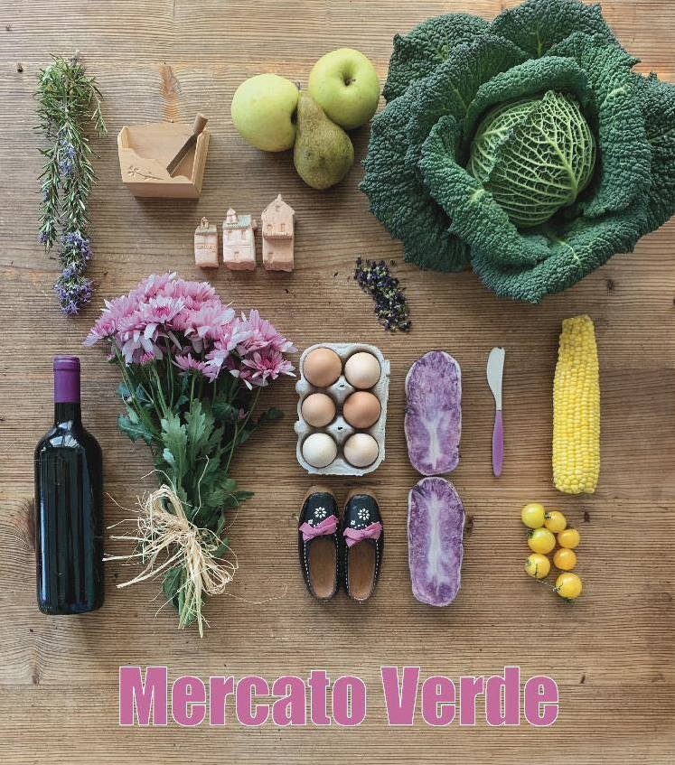
Luogo di incontro tra piccoli produttori e consumatori per valorizzare il prodotto agricolo, artigianale e la filiera corta per una vita di qualità.
Uno spazio comunitario di convivialità, genuinità e semplicità.
Dalla nostra terra per raccontare e salvare le tipicità.

Un mercato come bene comune per attivare le economie locali e contribuire a mantenere il territorio vivo!
Un mercato al dettaglio di prodotti NATURALI di produzione locale ed italiana.
Un mercato generalista per soddisfare il bisogno di trovare prodotti di largo consumo in prossimità della propria abitazione, o luogo di lavoro, e nel contempo specializzato per l’offerta di prodotti di qualità (auto)certificata, rigorosamente selezionati e controllati, e a minimo impatto ambientale con filiere produttive trasparenti.

- Alimentari, frutta e verdura fresca, pane e pizza, dolceria, oli, vini da piccole cantine locali, birre agricole e artigianali, succhi/bibite, latte, erbe spontanee commestibili. Prodotti a base di canapa.
- Prodotti per intolleranze e celiachia.
- Profumi, cosmetici ed igiene personale.
- Fito-terapici.
- Detersivi.
- Tessuti, abbigliamento e fibre naturali.
- Cibi per animali.
- Gastronomia fresca e punto ristoro, puoi fermarti a degustare cose buone e sane.
- Info point per la bio-edilizia e per sistemi di energie rinnovabili. Uno strumento di informazione per dare e ricevere proposte e per facilitare sempre maggiori soluzioni sostenibili (economicamente, socialmente e ambientalmente) per il consumo e la vita quotidiana.
- Spazio aperto per Associazioni e Cooperative sociali.
Un piccolo spazio relax arredato con tavolino, sedie, portariviste ed espositori per facilitare sia l’informazione sui prodotti in vendita che su iniziative di interesse per la comunità locale.
- Servizio a domicilio.
Uno spazio mercato dove favorire la socializzazione e lo scambio tra le persone; sviluppando il contatto con i clienti basato sulla fiducia, e sulla competenza che si avrà nel fornire informazioni dettagliate sui prodotti.
Si tratta, quindi, di un’alternativa alla commercializzazione tradizionale/convenzionale. E altresì di poter intervenire attivamente da parte dei fruitori (non solo clienti!) tramite il rapporto diretto, face to face (trasmettendo in maniera innovativa, senza intermediazioni, i valori di riferimento di un brand, rafforzandone la reputazione), con il produttore ambulante. Organizzando degustazioni programmate, presentazioni dei prodotti in vendita ed incontri in/formativi su nuovi prodotti/servizi, piccoli eventi promozionali in concomitanza di festività. E altre iniziative da condividere insieme! Attività rivolte a un pubblico (consumer) con l'obiettivo di fidelizzare il mercato e conquistare nuovi interlocutori. Comunicando gli elementi valoriali che permetteranno nel tempo di costruire relazioni stabili e fattive.
I valori e l’eticità su cui si regge, il metodo imprenditoriale applicato nella proposta avanzata, possono essere le fondamenta di una impresa di successo con una coinvolgente e fattiva responsabilità sociale e comunitaria.
I principi che hanno ispirato la creazione di questo mercato si possono riassumere in 4 parole chiave quali qualità, creatività, novità, identità e socializzazione:
QUALITÁ | Garanzia di una gamma completa di prodotti di qualità per offrire ai clienti la più ampia possibilità di scelta, in base alle esigenze di ciascuno.
CREATIVITÁ | È possibile essere creativi in un banco attrezzato per la vendita ambulante, in primo luogo per il tipo di installazione: i prodotti a vista, le tecnologie, i colori ed i materiali utilizzati permettono all’ambiente di comunicare con un forte impatto estetico.
IDENTITÁ | Il marchio MERCATO VERDE dovrà diventare in breve tempo una garanzia di qualità e di coerenza.
SOCIALIZZAZIONE | Un mercato innovativo con la finalità di allestire un’esperienza di esplorazione e di scoperta da parte del cliente attraverso una pluralità di suggestioni.
Il target di riferimento è costituito sia dalle famiglie, specificatamente dalle donne casalinghe (e in generale da tutti “quelli che” hanno necessità di trovare questi prodotti sotto casa!) che da una clientela di persone eco-sensibili. Per entrambe le tipologie di clientela le esigenze di stile e di una qualità alta del prodotto vanno di pari passo con la constatazione di una convenienza dell’offerta di prodotti naturali.

L’allestimento dei banchi/spazi di vendita dovrebbe avere una forma a “ferro di cavallo”, pertanto l’ubicazione non può non essere una piazza (dove si posizionavano tradizionalmente/storicamente i mercati). E in piazza che si ritrovamo le persone, cittadini/e, per socializzare e per frequenatre mercati ed eventi. Non solo come simbolo di vita cittadina ma la disposizione come sopra disegnato crea una convivialità e facilita lo scambio di informazioni e di idee.
Al centro lo spazio culturale, informativo e relax con tavolini e sedie, portariviste ed espositori, e uno Street Food Truck con cibi e bevande naturali, veg, di qualità. Se non è complicato si potrebbe prevedere un gazebo a copertura. A semicerchio intorno tutti gli espositori/venditori. Il flusso delle persone creerebbe così una percorribilità circolare: passeggiare, fermarsi, chiedere, acquistare, riposare, degustare, incontrarsi… un ambiente facilitante le relazioni al fine di un commercio consapevole e appagante.
Inoltre si dedicherà una particolare attenzione alle persone con bisogni speciali (diversamente abili) con piccoli accorgimenti mobili per l’accessibilità (eventuali pedane, ecc.), con interperti della LIS-Lingua Italiana dei Segni, volontari delle associazioni, con accorgimenti suggeriti dalle famiglie.
Attenzione ai particolari e all’immagine complessiva con un appropriata offerta delle merci esposte che risulti attrattiva, colorata e ordinata). Posizionamento di espositori con l’indicazione del mercato, segnalatori di vario genere che evidenzino il richiamo al brand (vd. autocostruiti con materiali di riciclo, ecc.).
Il MERCATO VERDE si prefigge oltre a concertare in modo condiviso e partecipato un appuntamento fisso, regolare nel tempo in data ed orari definiti.
Inoltre, si intende programmare mercati tematici sia come manifestazioni autonome (ad es. le birre agricole ed artigianali, pane e pizza con farine “alternative”, per una specifica clientela, ecc.) che in concomitanza di altri eventi (ad es. concerti, fiere dell’agricoltura, ecc.) e anche in altre regioni (Abruzzo in tour).
L'attività viene svolta nella forma giuridica di APS - Associazione di Promozione Sociale.
Obiettivi: ETS- Ente Terzo Settore (No Profit) per l’erogazione di servizi per le imprese agricole quali la progettazione, consulenza e formazione per la gestione di aziende multifunzionali e il lavoro di rete e di comunità (strategie aziendali innovative), la programmazione e realizzazione di eventi e mercati dedicati, l’implementazione di azioni per la promozione e la commercializzazione, l’attuazione di attività ausiliarie alla produzione agricola, assistenza per redigere progetti di impresa (per l’avvio o il consolidamento imprenditoriale) e piani finanziari (fund raising).
L’Associazione avrà l’incarico di adempiere agli aspetti organizzativi ed operativi, rapporti con gli EE.LL. ed Istituzioni/Enti vari, di controllo gestionale e della qualità imprenditoriale dei produttori ambulanti, per mezzo della verifica costante delle direttive e delle specifiche sottoscritte al momento della adesione al Progetto, e l’accertamento permanente delle condizioni di igiene, di allestimento degli spazi e specificatamente della qualità dei prodotti, e di riscontrare se tali condizioni sono rispetate su tutta l’area occupata.
Per organizzare un mercato è necessario scegliere la giusta collocazione sul territorio; l’ubicazione dell’attività in oggetto in Centro Città risponde alle specifiche necessarie; la presenza in città di attività diverse ma con un target di clienti simili, è sicuramente un punto favorevole. Infatti, si potrà beneficiare della promozione delle altre attività per farsi conoscere dai potenziali clienti. Anche l’eventuale presenza di attività concorrenti di prossimità è un segnale positivo, stabilisce di fatto che in quella determinata area c’è un reale interesse per i servizi o prodotti che andremo ad offrire; inoltre una sana concorrenza potrà attirare potenziali clienti in zona ed essere da stimolo per migliorare.
Sarà la crisi che ha travolto le famiglie italiane, sarà la nuova coscienza ambientalista che ci spinge ad acquistare prodotti con un basso impatto ambientale, fatto sta, che in Italia (più diffusamente nel Nord Italia), vista la validità dell’idea, è in corso uno sviluppo di negozi che vendono prodotti naturali e di qualità.

MATRICE S.W.O.T.

STRENGHTS (PUNTI DI FORZA) | Originalità.  Unicità.  Competenze su coltivazione e produzione (impreditori agricoli e tecnici competenti in qualità di soci).  Selezione di prodotti di qualità, e dotazioni a “minimo impatto”.  Diversificazione prodotti e attività di informazione.  Animazione socio-culturale con particolare attenzione ai minori. E agli anziani.
WEAKNESS (PUNTI DI DEBOLEZZA) | Investimento iniziale.  Scarsa attitudine all’acquisto di prodotti naturali.  Concorrenza di negozi e supermarket bio, mercati dedicati alla produzione locale e al naturale.  Accesso urbano (viabilità/parcheggi).
OPPORTUNITIES (OPPORTUNITÀ) | Una nuova cultura dell’alimentazione.  Organizzazione di eventi all’aperto.  Partecipazione a reti sociali/agricole/comunitarie.
THREATS (MINACCE) | Legislazione regionale/nazionale e Regolamenti comunali/ASL.  Imposte/Tasse.

Le azioni promozionali, il marketing plan, seguiranno le seguenti tracce di lavoro:
- il contatto diretto attraverso una capillare distribuzione di materiale cartaceo;
- l’utilizzo delle nuove tecnologie con l’elaborazione di un sito WEB indicizzato, dove trovare oltre al catalogo dei prodotti (informazioni tecniche, offerte speciali, ecc.) anche articoli e testi di approfondimento di argomenti inerenti il consumo eco-sostenibile, equo-solidale, ecc.;
- la predisposizione di un profilo su Facebook, e su altre piattaforme sociali (YouTube, Twitter, ecc.), per associare in un “circuito facilitante” le persone (non solo clienti!) per uno scambio reciproco di esperienze concrete sul consumo critico;
- segnalazione dell’attività negli spazi adiacenti per mezzo di pannelli mobili (Totem non invasivi e non ostacolanti la mobilità dei cittadini);
- idonea accoglienza da parte degli addetti di persone con bisogni spegiali (diversamente abili).
Preliminare alla gestione ordinaria delle azioni di promozione è l’organizzazione di un evento di inaugurazione (con le dovute autorizzazioni), evento che potrebbe essere ripetuto periodicamente (ad es. in prossimità di date significative e festività, ecc.). Si prevede per la promozione dell’iniziativa di stampare pz. 10.000 di nr.1 volantino e pz. 500 di nr.1 locandina, oltre ad annunci pubblicitari sui media locali (cartacei e radio-telesivi). L’evento si svolgerà nell’ora dell’aperitivo e contemplerà un Buffet e un sottofondo musicale, durante il quale saranno illustrati i prodotti in vendita. Inoltre, si raccoglieranno nominativi, recapiti telefonici cellulari e indirizzi e-mail (con liberatoria da parte degli interessati) per la compilazione di una Banca Dati sia per l’invio di una News Letter che la richiesta di amicizia su Facebook.
Una particolare attenzione sarà dedicata alla “ricerca della soddisfazione del cliente”, customer satisfaction, in quanto oggi la dinamica evolutiva della domanda è caratterizzata, più che in passato da un consumatore alla ricerca di prodotti e servizi di qualità superiore, ed in generale un consumatore che cerca nel consumo l’integrazione di più bisogni. Si tratterà di somministrare un questionario cartaceo ai clienti all’interno, per il quale sarà strettamente garantita la compilazione anonima, per la rilevazione di eventuali disagi, e la proposta di miglioramenti e di nuovi prodotti da introdurre. Inoltre, sarà possibile compilarlo sul sito WEB e su Facebook; per quest’ultima modalità si potrà attraverso i Post e la Chat avviare una comunicazione circolare (più utenti contemporaneamente) e in diretta!
